Dzień dobry , mam nadzieję , że Państwo oraz Słoneczka , jesteście zdrowi i gotowi do dzisiejszych zajęć.

Temat Tygodnia : Wiosenne powroty
Temat Dnia : Zadania o ptakach
Propozycje dla Rodziców :
1 propozycja
Rodzic może przeczytać dziecku nazwy ptaków , oraz zapytać czym się różnią.
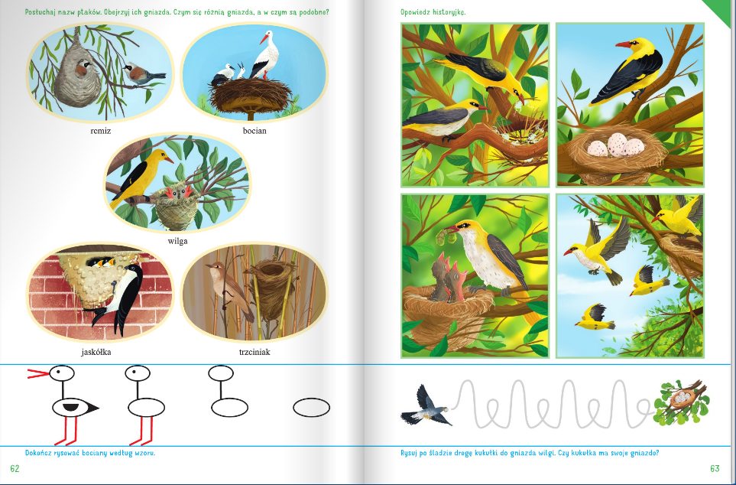

2 propozycja
Dzieci liczą klocki i podają ich liczbę .

Dzieci układają działanie :
2 + 4 = 6 2 + 3 = 5 3 + 3 = 6

3 propozycja - zabawy na świeżym powietrzu :
Spacer w pobliżu domu w poszukiwaniu ptaków .
Rodzice mogą z dziećmi obserwować otoczenie , wypatrując ptaków. Obserwują ich zachowanie . Nazywają je .

4 propozycja – proponuję słuchanie naszej piosenki ,, Wołanie wiosny ,,
https://www.youtube.com/watch?v=VR50rxz_wGM

5 propozycja – proponuję wykonanie karty pracy , cz.3 , s. 64-65.

